19 Rue des Forges - 86200 Loudun - Tél 05.49.98.33.23 / Fax : 05.49.98.33.63
05.49.98.33.63
GM DISTRIBUTION
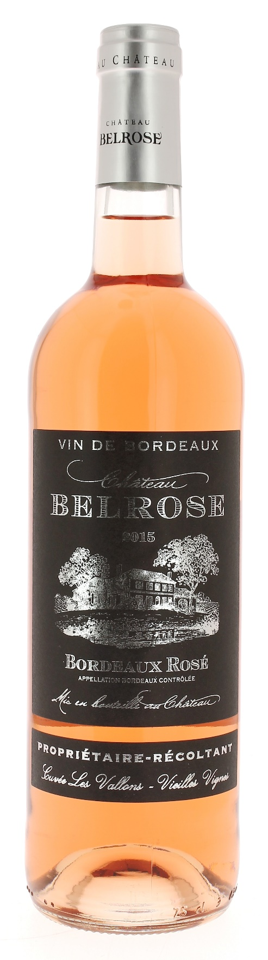

13°

CHÂTEAU
BELROSE 2015
AOC BORDEAUX ROSE

Claude et Carole SUBRA
Vignerons récoltants.

LE VIGNOBLE :
Nature des sols : Argilo calcaire et Argilo graveleux
Age du vignoble : 25 ans
Encépagement : 100 % Merlot

DEGUSTATION & CONSERVATION :
Commentaire de dégustation :
Un vin très agréable en bouche de par sa fraîcheur et son fruité.

Dégustation : entre 8° et 10°
Vieillissement : 1 à 2 ans
Accords mets vins : Apéritif, grillades, dessert.

PALLETISATION :
Dimensions palette : 1200/800/1380 mm
Dimension carton : 300/225/150 mm
Poids du carton : 7.5 kg
Bouteilles/carton : 6 bouteilles debout
Cartons/couche : 25
Couches/palette : 4
Bouteilles/palette : 600

Gencod Bouteille : 3 700 678 002 333
Gencod carton : 3 700 678 002 340

